Quản trị khoa Khoa học Cơ bản trường Cao đẳng Lý Tự Trọng thành phố Hồ Chí Minh theo mô hình 7S hướng tới xây dựng Nhà trường thông minh
Trần Kim Thu Liễu, Cao đẳng Lý Tự Trọng TP. HCM
Email: trankimthulieu@lttc.edu.vn

Abstract
Attention: If written in Vietnamese, the paper must have an extra abstract in English. If the paper is written in English, the abstract will not be placed here, but in the text like hereunder.
Human resource and administrative activities management in school is the most important task that majorly concern with education process operation and successful strategy to develop its activities.
Foundation Science Faculty management based on McKinsey 7S model in Ly Tu Trong College of Ho Chi Minh City reveals marked tendency on the part of activities of Smart School in the challenge of all members of our College to respond request of building .
This article regards 7S Model as a model of organization effectiveness and provides some solutions to develop and to achieve its long-term objectives of Ly Tu Trong College of Ho Chi Minh City in the context of Smart School.

McKinsey 7s model
is a tool that analyzes firm’s organizational design by looking at 7 key internal elements: strategy, structure, systems, shared values, style, staff and skills, in order to identify if they are effectively aligned and allow organization to achieve its objectives.

to improve the performance of your organization, or to determine the best way to implement a proposed strategy.
The key point of the model is that all the seven areas are interconnected and a change in one area requires change in the rest of a firm for it to function effectively.
Below you can find the McKinsey model, which represents the connections between seven areas and divides them into ‘Soft Ss’ and ‘Hard Ss’. The shape of the model emphasizes interconnectedness of the elements.

Keywords
Phần từ khóa (keyword) bằng tiếng Anh là bắt buộc đối với cả hai loại bài viết bằng tiếng Việt và tiếng Anh. Số lượng keywords không quá 10 từ.

Tóm tắt
Đây là bản mẫu, phục vụ trình bày báo cáo tại Hội nghị ICSS.
Tiêu đề của mục “Tóm tắt” được viết bằng Style có tên Abstract, sử dụng font Times New Roman, cỡ 12, viết đậm. Phần lời của tóm tắt sử dụng Style có tên Normal.
Để người đọc dễ theo dõi, trước khi bắt đầu bài viết, cần phải có danh mục các ký hiệu và chữ viết tắt như dưới đây. Tiêu đề của hai danh mục sử dụng font chữ Times New Roman cỡ 12, viết đậm. Các chữ và ký hiệu trong danh mục sử dụng Style có tên Normal.

Ký hiệu
Ký hiệu | Đơn vị | Ý nghĩa
A, B, N, S |  | ma trận của mô hình
G(s) |  | hàm truyền đạt
L_{sd}, L_{sq} | H | điện cảm dọc trục, ngang trục của stator
Chữ viết tắt
SISO | single input – single output
MIMO | multi input – multi output

- Phần mở đầu
Nội dung của bài viết sử dụng Style có tên Normal với font chữ chuẩn cho toàn bộ bài là Times New Roman với cỡ chữ 10, viết bình thường và dóng cột đều hai bên.
Khi bài viết chia ra nhiều mục lớn, tiêu đề của từng mục (ví dụ: 1. Phần mở đầu) được viết bằng Style có tên Chapter 1 dùng font Times New Roman, cỡ 12 viết đậm.
Chú ý:
- Khi chuyển mục, khoảng cách so với mục tiếp theo luôn là 1 dòng. Giữa hai khối (block) chữ không để khoảng cách trống. Dòng bắt đầu block mới được viết thụt vào 1 tab (5 mm).
- Bài báo được viết trên khổ giấy A4, các mép biên bỏ trống trên/dưới và hai bên là 25mm.
- Bài báo được trình bầy thành hai cột cách nhau 6mm, và có bề rộng 77mm.

- Nội dung chính
  - Mở đầu
  - Nội dung
2.2.1. Khái niệm
Khái niệm về quản trị
Quản trị nhân sự
Các mô hình quản trị
2.2.2. Thực trạng khoa Khoa học Cơ bản trường Cao đẳng Lý Tự Trọng thành phố Hồ Chí Minh
Về nhân sự
Khoa Khoa học Cơ bản có 32 giảng viên biên chế trong đó có 22 giảng viên có học vị Thạc sĩ (chiếm tỉ lệ 68,75%), 01 giảng viên đang theo học Sau Đại học (chiếm tỉ lệ 03,13%).
Về hoạt động
Trên cơ sở xác định đúng mục tiêu và hướng phát triển chiến lược của Trường, khoa Khoa học Cơ bản thực hiện tốt các nhiệm vụ và chịu trách nhiệm về học thuật trong các hoạt động đào tạo ngành Tiếng Anh bậc Cao đẳng và Trung cấp chuyên nghiệp hiện nay có 404 học sinh sinh viên, trong đó 177 sinh viên
Khoa Khoa học Cơ bản thực hiện các mảng công việc như sau:
Xây dựng kế hoạch và tổ chức thực hiện công tác giáo dục chính trị, tư tưởng, đạo đức, lối sống cho giảng viên và người học; có kế hoạch đào tạo, bồi dưỡng nâng cao trình độ chuyên môn, nghiệp vụ cho giảng viên thuộc khoa phục vụ cho đào tạo, tăng cường điều kiện bảo đảm chất lượng đào tạo;
Lập kế hoạch và tổ chức thực hiện các hoạt động giáo dục đào tạo theo định hướng phát triển chung của Trường, bao gồm: Xây dựng, phát triển chương trình đào tạo được trường giao nhiệm vụ; tổ chức biên soạn đề cương chi tiết các môn học; xây dựng đề án, chọn giáo trình cho ngành Tiếng Anh; biên soạn giáo trình các học phần Văn hóa, theo định hướng phát triển của nhà trường, việc phát triển chương trình đào tạo, giáo trình, tài liệu giảng dạy phải thực hiện theo quy định của Bộ Giáo dục và Đào tạo, Bộ Lao động – Thương binh và Xã hội;
Tổ chức nghiên cứu cải tiến phương pháp giảng dạy, học tập; xây dựng và thực hiện phương pháp kiểm tra, đánh giá kết quả học tập, rèn luyện của học sinh, sinh viên; bảo đảm chuẩn đầu ra của người học theo cam kết đã được công bố, đáp ứng nhu cầu sử dụng của thị trường lao động.
Tổ chức đánh giá cán bộ quản lý, giảng viên trong khoa và tham gia đánh giá cán bộ quản lý trong trường theo quy định của nhà trường;
Quản lý tài sản, thiết bị kỹ thuật chuyên dùng và cơ sở vật chất tại phòng LAB 1 và LAB 2 phục vụ công tác đào tạo thuộc lĩnh vực do khoa quản lý, sử dụng;
Mục tiêu đào tạo các học phần ở mức độ tri thức cơ bản, năng động, sáng tạo, biết cách tự nghiên cứu, tự học, có khả năng tiếp thu và sử dụng ngoại ngữ như một công cụ.
Khoa chịu trách nhiệm giảng dạy các học phần Giáo dục Đại cương cho các ngành, bậc đào tạo và các học phần chuyên môn ngành Tiếng Anh
2.2.3. Quản trị hoạt động khoa Khoa học Cơ bản trường Cao đẳng Lý Tự Trọng thành phố Hồ Chí Minh theo mô hình 7S

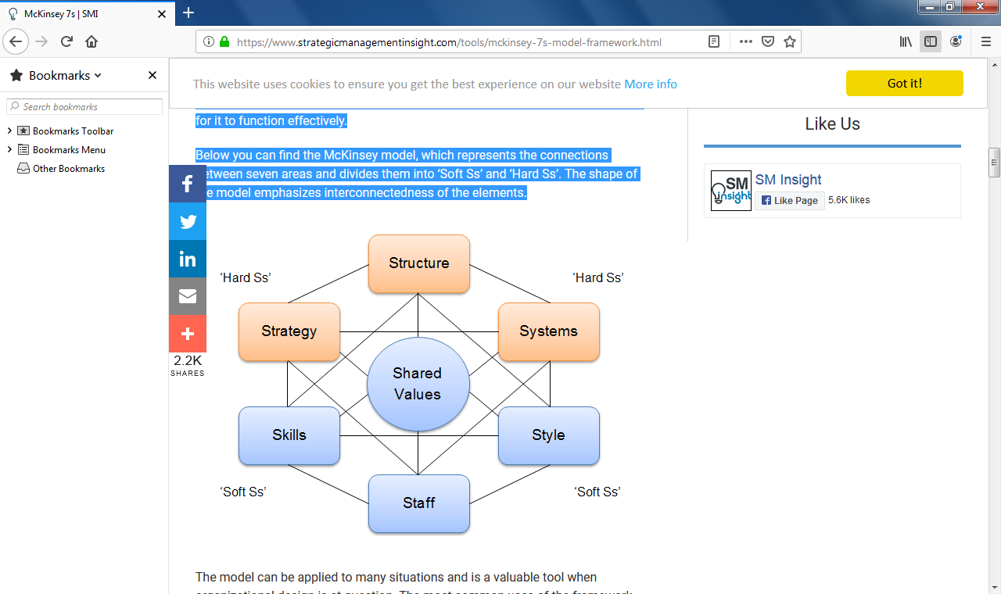

- Mô hình 7S

The model can be applied to many situations and is a valuable tool when organizational design is at question. The most common uses of the framework are:
- To facilitate organizational change.
- To help implement new strategy.
- To identify how each area may change in a future.
- To facilitate the merger of organizations.

Strategy is a plan developed by a firm to achieve sustained competitive advantage and successfully compete in the market. What does a well-aligned strategy mean in 7s McKinsey model? In general, a sound strategy is the one that’s clearly articulated, is long-term, helps to achieve competitive advantage and is reinforced by strong vision, mission and values. But it’s hard to tell if such strategy is well-aligned with other elements when analyzed alone. So the key in 7s model is not to look at your company to find the great strategy, structure, systems and etc. but to look if its aligned with other elements. For example, short-term strategy is usually a poor choice for a company but if its aligned with other 6 elements, then it may provide strong results.
Structure represents the way business divisions and units are organized and includes the information of who is accountable to whom. In other words, structure is the organizational chart of the firm. It is also one of the most visible and easy to change elements of the framework.
Systems are the processes and procedures of the company, which reveal business’ daily activities and how decisions are made. Systems are the area of the firm that determines how business is done and it should be the main focus for managers during organizational change.
Skills are the abilities that firm’s employees perform very well. They also include capabilities and competences. During organizational change, the question often arises of what skills the company will really need to reinforce its new strategy or new structure.
Staff element is concerned with what type and how many employees an organization will need and how they will be recruited, trained, motivated and rewarded.
Style represents the way the company is managed by top-level managers, how they interact, what actions do they take and their symbolic value. In other words, it is the management style of company’s leaders.
Shared Values are at the core of McKinsey 7s model. They are the norms and standards that guide employee behavior and company actions and thus, are the foundation of every organization.

- Quản trị khoa Khoa học Cơ bản theo mo hình 7S

    - Phạm trù tác động trực tiếp đến đội ngũ
    - Phạm trù tác động gián tiếp đến đội ngũ
    - Phạm trù liên kết giữa tác động trực tiếp và gián tiếp
  - Giải pháp quản trị khoa Khoa học Cơ bản đáp ứng theo nhu cầu trường thông minh
    - Giải pháp về nhân sự

Step 1. Identify the areas that are not effectively aligned
During the first step, your aim is to look at the 7S elements and identify if they are effectively aligned with each other. Normally, you should already be aware of how 7 elements are aligned in your company, but if you don’t you can use the checklist from WhittBlog to do that. After you’ve answered the questions outlined there you should look for the gaps, inconsistencies and weaknesses between the relationships of the elements. For example, you designed the strategy that relies on quick product introduction but the matrix structure with conflicting relationships hinders that so there’s a conflict that requires the change in strategy or structure.
Step 2. Determine the optimal organization design
With the help from top management, your second step is to find out what effective organizational design you want to achieve. By knowing the desired alignment you can set your goals and make the action plans much easier. This step is not as straightforward as identifying how seven areas are currently aligned in your organization for a few reasons. First, you need to find the best optimal alignment, which is not known to you at the moment, so it requires more than answering the questions or collecting data. Second, there are no templates or predetermined organizational designs that you could use and you’ll have to do a lot of research or benchmarking to find out how other similar organizations coped with organizational change or what organizational designs they are using.
Step 3. Decide where and what changes should be made
This is basically your action plan, which will detail the areas you want to realign and how would you like to do that. If you find that your firm’s structure and management style are not aligned with company’s values, you should decide how to reorganize the reporting relationships and which top managers should the company let go or how to influence them to change their management style so the company could work more effectively.
Step 4. Make the necessary changes
The implementation is the most important stage in any process, change or analysis and only the well-implemented changes have positive effects. Therefore, you should find the people in your company or hire consultants that are the best suited to implement the changes.
Step 5. Continuously review the 7s
The seven elements: strategy, structure, systems, skills, staff, style and values are dynamic and change constantly. A change in one element always has effects on the other elements and requires implementing new organizational design. Thus, continuous review of each area is very important.

Example
We’ll use a simplified example to show how the model should be applied to an existing organization.
Current position #1
We’ll start with a small startup, which offers services online. The company’s main strategy is to grow its share in the market. The company is new, so its structure is simple and made of a very few managers and bottom level workers, who undertake specific tasks. There are a very few formal systems, mainly because the company doesn’t need many at this time.
Alignment
So far the 7 factors are aligned properly. The company is small and there’s no need for complex matrix structure and comprehensive business systems, which are very expensive to develop.
2.2.4. Quản trị hoạt động khoa Khoa học Cơ bản trường Cao đẳng Lý Tự Trọng thành phố Hồ Chí Minh theo mô hình 7S

2.2.5. Giải pháp quản trị hoạt động khoa Khoa học Cơ bản trường Cao đẳng Lý Tự Trọng thành phố Hồ Chí Minh theo mô hình 7S đáp ứng yêu cầu trường thông minh

Giải pháp về quản trị
Giải pháp về quản trị cơ sở vật chất trong nhà trường thông minh
It all starts with a simple “thank you” when an employee does a good job. This can be done in person, in writing, electronically or in public – ideally all ways should be used. Other important no-cost ways to recognize employees include two-way communication, asking employees for their ideas and input, allowing them to pursue ideas they have, involving them with decisions (especially those that affect them and their jobs), autonomy & flexibility, and—when they make a mistake—supporting them and focusing on what they learned rather than on blame, ridicule and shaming.
A great manager does the above things, focusing on the long-term relationship with employees in a way that truly treats them as partners. When in doubt, think of the best manager you’ve had in your career and contrast that person to the worst manager you’ve had. Be more like the former and less like the latter and you’ll head in the right direction on the topic!
- Kết luận và khuyến nghị

Cuối bài thường là mục kết luận. Kết thúc bài là mục “Tài liệu tham khảo” với tiêu đề viết bằng Style có tên Formula (đã nhắc đến ở trên), nội dung của mục được viết bằng Style có tên Reference theo mẫu dưới đây.
Chú ý: Khi lên danh sách “Tài liệu tham khảo”, phải đặc biệt bảo đảm đầy đủ thông tin để người đọc có thể tự tra cứu được và trình bầy đúng mẫu chuẩn.

Tài liệu tham khảo
- Bob Nelson (2018) 1001 Ways to Engage Employees. Career Press, Massachusetts, United States.
- Dave Kerpen (2016) The Art of People, Crown Business, New York, United States.
- Maimunah Aminuddin (2013) Human Resouce managemen. Oxford University Press, United Kingdom.
- Mark Murphy (2016) Hiring for Attitude. Mc Graw Hill Education, Brighten, United States.
- W. Chan Kim, Renée Mauborgne (2004) Blue Ocean Strategy. Harvard Business Publishing, Brighten, United States.

